旷野智行——基于机器视觉与切线退出策略的无人车自主导航平台

指导教师：王非、赵正
团队成员：谷久宁、李鸿佑、王永利

摘要
随着自动驾驶技术在智慧交通、园区巡检、无人配送和智能装备教学等场景中的持续发展，面向低速封闭道路环境的小型无人车自主导航系统具有重要研究意义与应用价值。然而，受限于平台算力、传感器成本和道路环境复杂性，小型无人车在实际运行中仍面临车道线感知鲁棒性不足、路径跟踪精度不稳定、障碍物避让与路径恢复协同困难以及上层决策与底层飞控执行耦合复杂等问题。
针对上述问题，本项目设计并实现了“旷野智行”无人车自主导航平台。系统基于 AMOV 差速小车、ROS 通信框架和 Pixhawk4 飞控平台，构建了由视觉感知、路径跟踪、避障决策和飞控执行四个模块组成的自主导航架构。视觉感知模块利用双侧视摄像头采集道路图像，通过颜色空间转换、感兴趣区域提取、阈值分割和直线检测等方法实现黄/白车道线识别，并估计车辆横向偏移；路径跟踪模块融合 GPS 与 IMU 信息，基于预设路点序列计算目标航向与运动控制指令，实现车辆沿指定路径自主行驶；避障决策模块利用二维激光雷达感知前方障碍物，并结合切线退出策略完成安全避让、转向约束与路径恢复；飞控执行模块负责将上层速度和转向指令转换为 Pixhawk4 可执行的控制量，实现导航决策到车辆运动的稳定映射。
实车测试结果表明，该系统能够在封闭道路场景下完成路点自主跟踪、车道辅助修正和障碍物安全避让，具备较好的实时性、稳定性和工程可部署性。与依赖高成本传感器或复杂计算平台的方案相比，本项目具有结构清晰、成本较低、模块化程度高、参数可调和易于复现等特点。研究成果可用于无人车教学实验、智能车辆竞赛、园区低速巡检和自动驾驶算法验证，为资源受限条件下的小型无人车自主导航提供了一种可行的系统化解决方案。
关键词：无人车；自主导航；机器视觉；路径跟踪；切线退出算法；激光雷达避障；飞控执行

目 录
一、 项目背景和意义 4
二、 总体设计 4
三、 技术方案 6
3.1 基于自适应标线检测算法的车道线感知 6
3.1.1 算法设计思想 6
3.1.2 处理流程 6
3.2 基于切线退出算法的避障决策 7
3.2.1 算法设计思想 7
3.2.2 扇区划分与状态机 7
3.3 基于路点级联 P 控制算法的路径跟踪 9
3.3.1 算法设计思想 9
3.3.2 目标点求解与控制律 9
3.3.3 视觉—路点自适应融合 9
3.4 飞控执行与桥接 10
四、 与现有方案的比较 10
五、 创新点 12
六、 现有成果 13
6.1 无人车构建 13
6.2 实路测试 13
6.2.1 机器视觉 13
6.2.2 自适应标线检测算法 13
6.2.3 切线退出与系统集成 14
七、 结论与未来展望 14

项目背景和意义
随着自动驾驶技术在智慧交通、园区巡检、无人配送和智能装备教学等场景中的持续渗透，面向低速封闭道路环境的小型无人车自主导航系统正逐渐成为研究与应用的重要载体。相较于面向开放道路的高速自动驾驶，低速封闭场景对系统的算力、传感器成本和部署复杂度更为敏感，因而对“低成本、可复现、模块化”的技术方案有着强烈需求。
然而，受限于平台算力、传感器成本和道路环境复杂性，小型无人车在实际运行中仍面临若干尚未充分解决的问题。其一，车道线感知鲁棒性不足：在光照不均、路面反光或标线磨损的条件下，单一阈值的车道线检测极易失效。其二，路径跟踪精度不稳定：在大曲率弯道处，几何型跟踪器容易出现转向发散或超调。其三，障碍物避让与路径恢复协同困难：传统“检测—绕行”式避障在狭窄场地中往往过度偏离既定路径，避让后难以平稳回归。其四，上层决策与底层执行耦合复杂：感知、决策与飞控执行之间缺乏清晰的安全边界，一旦某一环节异常，容易引发整车失控。
针对上述问题，本项目设计并实现了“旷野智行”无人车自主导航平台，旨在以结构清晰、成本可控的软硬件组合，验证一套适用于资源受限平台的自主导航方案。其研究意义在于：一方面为无人车教学实验、智能车辆竞赛和园区低速巡检提供可直接部署的系统范式；另一方面，所提出的自适应标线检测、路点级联 P 控制与切线退出避障三项核心方法，对在嵌入式平台上以纯 CPU 实现实时自主导航具有一定的参考价值。

总体设计
本项目为 AMOV 后轮双麦轮（Mecanum）差速小车（以下简称“本车”）的自动驾驶软件栈，部署在 Ubuntu 18.04 + ROS Melodic 环境下，主控平台为 Intel Core i7-8665U（8 GB 内存）。整套系统以 ROS Master 为通信中枢，所有功能节点围绕其以发布/订阅方式松耦合协作，目标是让小车沿着预先录制的路点序列自主行驶，并在有车道线辅助的场景下保持车道，遇到障碍时安全避让后平稳回归路径。系统总体架构如图1所示。
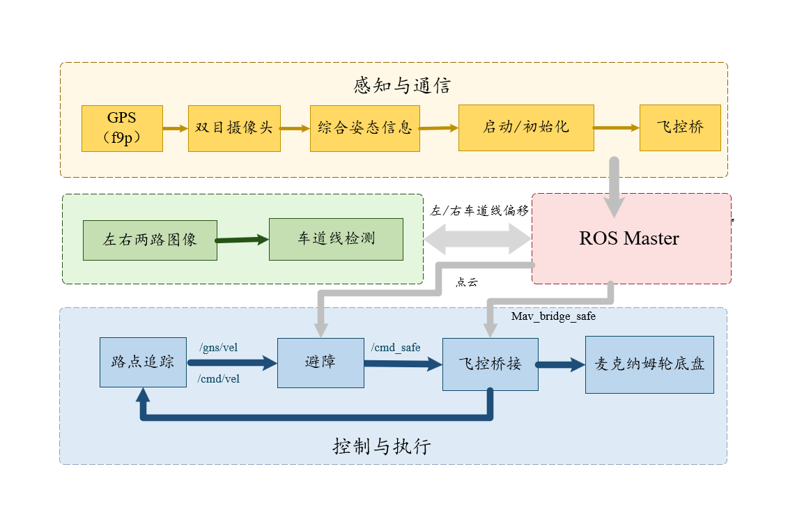图1.系统总体架构图
整个系统在逻辑上分为“感知与通信”和“控制与执行”两个层面。在感知与通信层，GPS节点（f9p_gps）发布定位信息作为路点跟踪的位置输入源，双目摄像头节点发布左右两路图像，车道线检测节点订阅图像并发布左右车道线偏移，激光雷达经启动节点接入并发布点云，上述数据经 ROS Master 在各节点间分发。
在控制与执行层，系统采用“安全夹层”式架构，其数据流构成一条“原始指令生成—安全拦截修正—飞控优先执行”的安全控制链路：路点跟踪节点综合姿态信息、位置信息与车道线偏移，生成原始运动指令（/cmd_vel）；避障节点作为独立的安全层，订阅原始运动指令与激光点云，对指令进行拦截与修正后发布安全运动指令；飞控桥接节点（mav_bridge_safe）优先采用安全运动指令、在其超时时回退至原始运动指令，将其转换为 MAVLink MANUAL_CONTROL 控制量下发至 Pixhawk4 飞控，最终驱动麦轮底盘行驶。这种分层设计将“想去哪”与“能否去”解耦，使避障逻辑独立于跟踪逻辑运行，显著提升了整车的安全冗余度。
为更清晰地说明各功能模块的职责与接口，表1归纳了五大节点的输入输出关系。原始运动指令由路点跟踪节点产生后并不直接下发飞控，而是先经避障节点处理为“安全运动指令”，再由飞控桥接节点统一执行，这一输入输出关系与图1的数据流相对应，共同体现了安全夹层架构的核心思想。在坐标约定上，本车采用局部平面坐标系：以首个路点为原点，北向为 x 轴正方向，东向为 y 轴正方向；航向角以正北为 0°，逆时针为正。
表1 系统模块功能划分
功能 | 负责节点 | 输入 | 输出
IMU 姿态 | mav_bridge_safe | Pixhawk4 MAVLink | /mavros/imu/data
车道线检测 | lane_detect_node | 摄像头图像 | /lane_offset_*
路点跟踪 | pure_pursuit | GPS+IMU+车道线 | /cmd_vel
避障 | obstacle_avoid | /cmd_vel + /scan | /cmd_vel_safe
飞控桥接 | mav_bridge_safe | /cmd_vel_safe | MAVLink

技术方案

基于自适应标线检测算法的车道线感知

算法设计思想
车道线感知是车道保持的前提。考虑到比赛与巡检场景多为结构化道路（标线清晰、布局规则），但现场光照条件复杂多变，本项目提出自适应标线检测算法。其核心思路有三个方面：1）利用侧视双目分别检测左右两侧标线，规避单目仅能感知一侧的局限；2）引入自适应直方图均衡，缓解局部光照不均带来的检测失效；3）将白线与黄线在颜色空间中分离处理，提升对不同颜色标线的适应性。整个流程在纯 CPU 上运行，无需任何深度学习训练数据与 GPU 加速。

处理流程
对左右两路摄像头图像独立执行如下处理。首先进行图像增强：将图像由 RGB 转换至 LAB 颜色空间，对其中代表亮度的 L 通道施加限制对比度自适应直方图均衡（CLAHE），再转回 BGR 并以中值滤波抑制噪点。该步骤是算法“自适应”特性的来源，即CLAHE，以局部分块的方式增强对比度，使阴影区与高光区的标线都能被有效凸显。
然后进行颜色分割。将增强后的图像转换至 HSV 颜色空间，分别按白线与黄线的阈值提取两类掩膜。白线依赖“高亮度、低饱和度”的特征，黄线依赖“色调落在黄色区间”的特征，二者分离处理以避免相互干扰。对每类掩膜施加形态学闭运算与开运算（5×5 椭圆核），先连接断裂线段再剔除孤立噪声。
最后进行直线提取与筛选：在预设的搜索区域内对掩膜执行概率霍夫直线检测，得到候选线段。筛选规则要求线段两端点均落在搜索区域内、长度不小于设定的最小像素阈值；当存在多条候选时，取距搜索中心最近者而非最长者，以避免误选远处的杂散线。以线段底部端点的横坐标相对搜索中心的偏差作为该侧车道线的像素偏移，再经像素—物理标定系数换算为以米计的横向偏移量输出。该过程如图2所示，处理效果如图3所示。
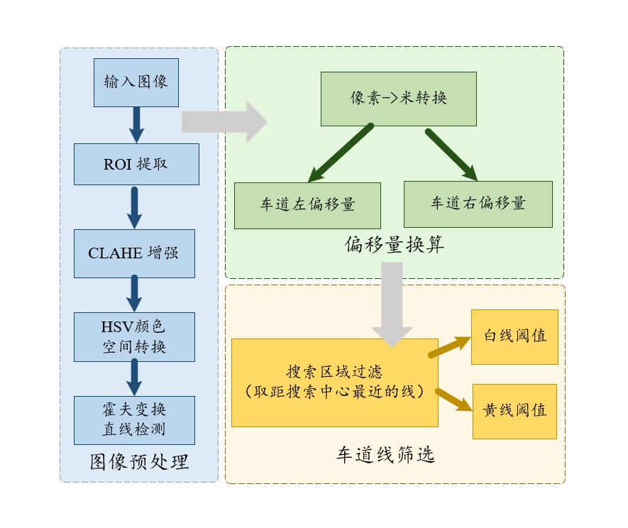图2.车道线检测处理流程图

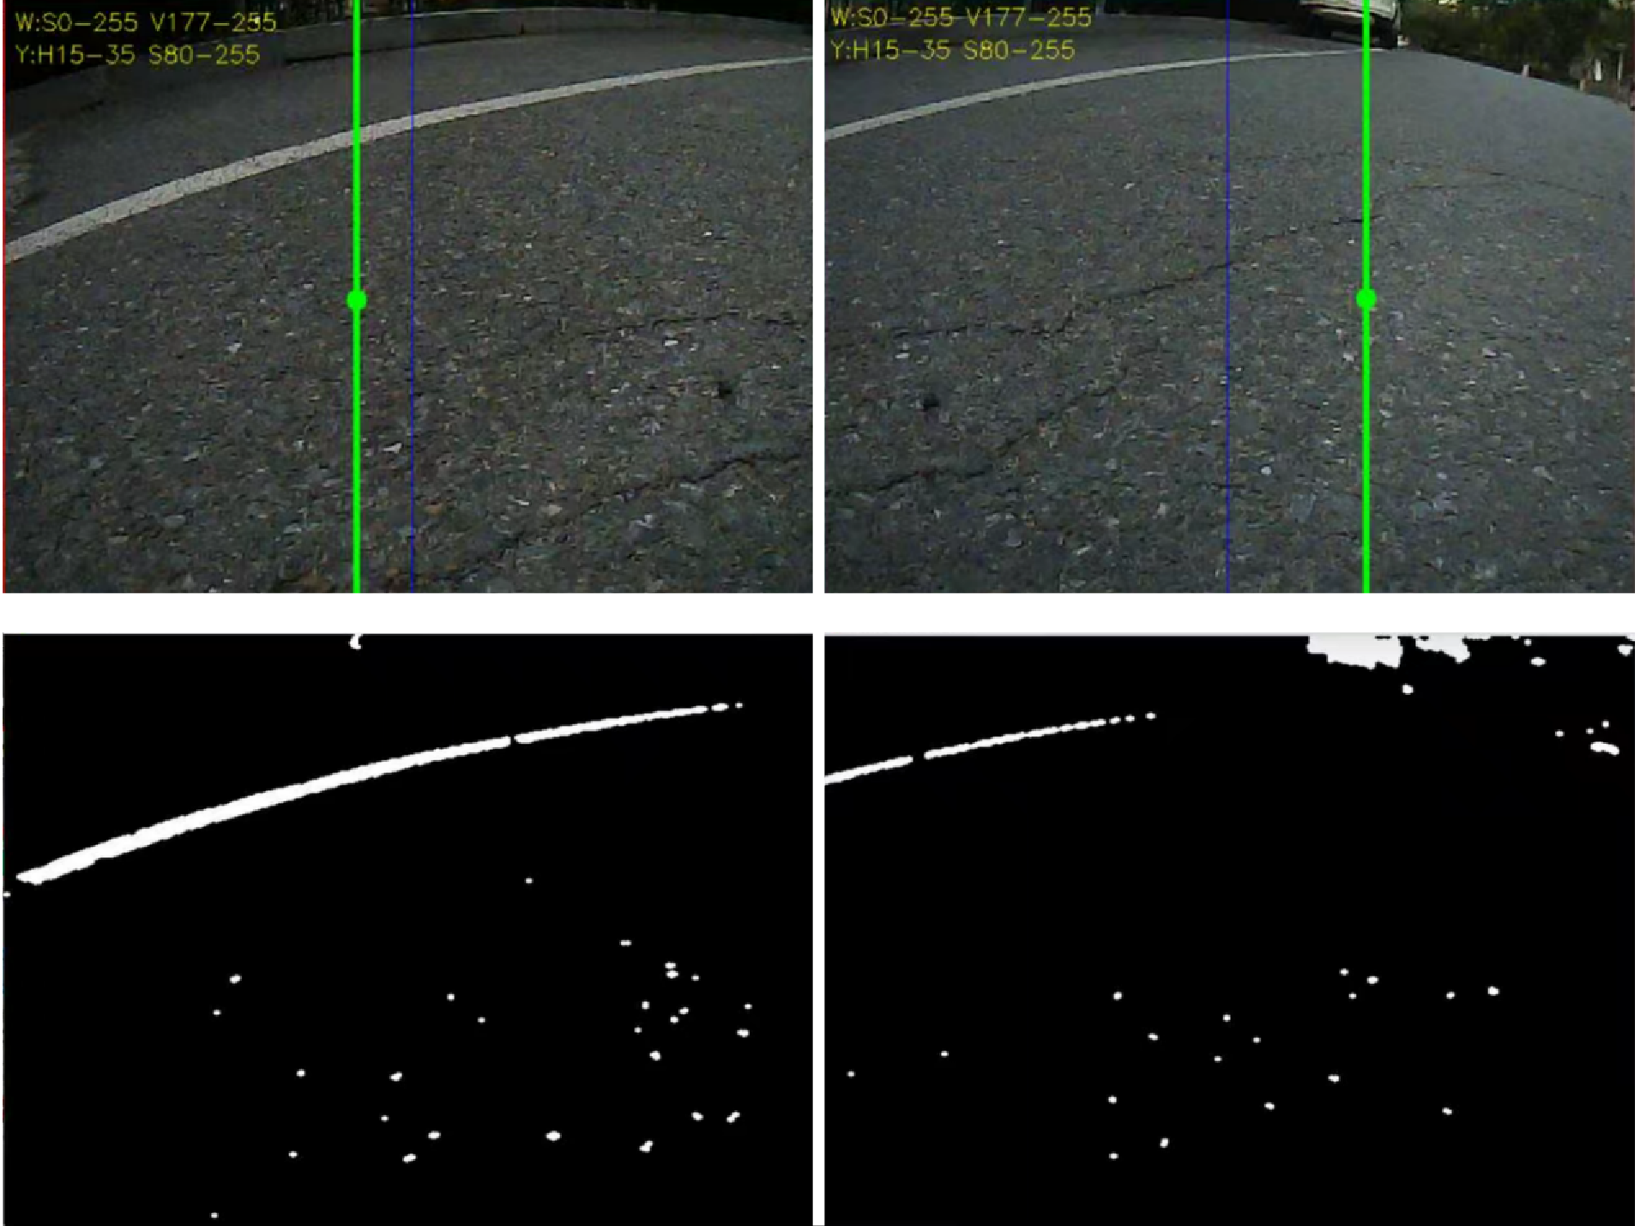图3.实路车道线检测效果图
在工程实现上，左右摄像头分别限定在画面的左半与右半区域内搜索，纵向感兴趣区域裁去天空与车体部分，从而进一步压缩计算量并降低误检。系统还提供实时调参界面，可在现场对感兴趣区域、搜索区间、HSV 阈值与标定系数逐项调整，参数随调随存，显著提升了不同场地的适配效率。

基于切线退出算法的避障决策

算法设计思想
传统避障多采用“检测障碍—主动绕行—回归路径”的范式，但在狭窄封闭场地中，主动绕行容易使车辆大幅偏离既定路点，避让后回归过程也往往伴随明显的轨迹震荡。针对这一痛点，本项目提出切线退出算法。其核心理念是：侧面障碍不主动避让，仅禁止车辆朝障碍方向转向；正前障碍则停车并择空间开阔侧原地转向脱困。如此一来，车辆始终以最小的规避动作贴着障碍“切线”通过，避让结束后能够迅速、平稳地回到原有路径，最大限度地保持对路点序列的跟随。

扇区划分与状态机
切线退出算法首先将激光雷达的 360° 点云划分为五个扇区：正前、左前、右前、正左、正右。各扇区分别返回最近障碍距离与有效点数，有效点数不足设定阈值的判定为噪声予以忽略，同时对车头与侧面的机械突出量施加距离补偿，并以高度阈值滤除地面反射。五扇区划分如图4所示，各扇区的角度范围与用途如表2所示。
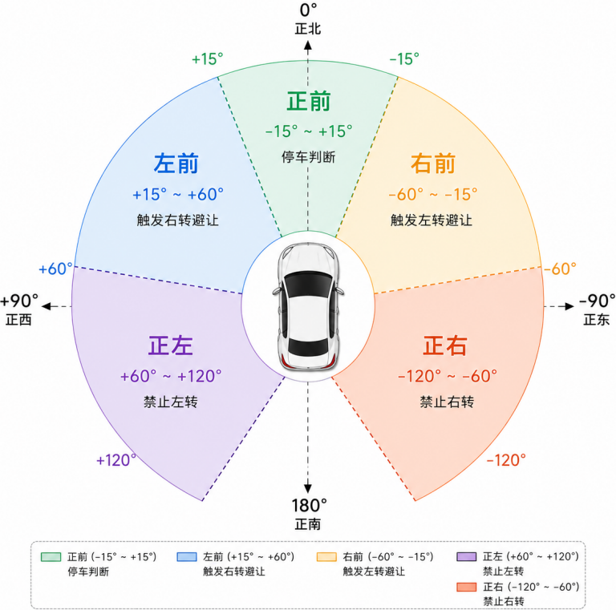
图4.激光雷达扇区划分示意图

表2 激光雷达扇区划分
扇区 | 角度范围 | 主要用途
正前 | −15° ~ +15° | 正前方停车检测
左前 | +15° ~ +60° | 左前避让触发
右前 | −60° ~ −15° | 右前避让触发
正左 | +60° ~ +120° | 左侧转向保护
正右 | −120° ~ −60° | 右侧转向保护
在扇区感知的基础上，算法以一个七状态的有限状态机统筹避障行为，如表3所示。其中“直行脱离”状态提升了车辆从避障状态恢复到正常路径跟踪状态的效率：当障碍由正前移至侧方后，车辆不再继续偏转，而是以零角速度直线驶离，直至前方恢复足够的安全距离且侧面无遮挡，方才退回“安全”状态恢复正常跟踪。“正左保护”与“正右保护”两个状态则提供了温和的转向约束——它们并不强制车辆改变行驶方向，仅在跟踪指令试图朝有障碍的一侧转向时予以拦截，从而在不偏离路径的前提下规避剐蹭。
表3 切线退出避障状态机
状态 | 触发条件 | 动作
安全 | 各扇区均无近距障碍 | 透传原始跟踪指令，不干预
正前停车 | 正前距离小于停车阈值 | 油门归零，比较左右空间择开阔侧原地转向
右偏避让 | 左前出现近距障碍 | 强制右转并衰减油门
左偏避让 | 右前出现近距障碍 | 强制左转并衰减油门
直行脱离 | 障碍已移至侧面 | 角速度置零直行，待前方清空后回归“安全”
正左保护 | 左侧有障碍且原指令欲左转 | 拦截左转指令，角速度置零
正右保护 | 右侧有障碍且原指令欲右转 | 拦截右转指令，角速度置零

基于路点级联 P 控制算法的路径跟踪

算法设计思想
路径跟踪负责将离散的路点序列转化为连续的运动指令。本项目提出路点级联 P 控制算法，采用“逐点跟随 + 比例控制”的策略：任一时刻只跟踪一个目标点，目标点取当前路径段上车辆投影位置（垂足）沿路径前进一个前视距离后的点；以车辆航向与目标方向的夹角作为误差，按比例关系直接计算角速度指令。相较于标准纯追踪几何公式或 Stanley 控制器，该策略形式更直观、可调参数更少，便于在比赛现场通过命令行快速整定，且天然兼容车道线视觉的融合修正。

目标点求解与控制律
算法以当前路径段（上一路点指向当前路点）为基准，先求出车辆当前位置在该段上的投影参数；若沿路径前进一个前视距离后的目标点超出本段范围，则自动延伸至下一段，保证目标点的连续性。设车辆航向为 $yaw$、目标方向为 $target_angle$，则航向误差如下式所示。
$$alpha = yaw - target_angle$$
角速度指令按比例控制给出：
$wz = Kp_w × alpha$
其中 $Kp_w$ 为航向比例增益。在此基础上，对角速度施加最大/最小幅值限制（小角度死区抑制抖动）与变化率限制（平滑转向），并通过一张随速度变化的转向偏置补偿表抵消机械不对称带来的固有偏移。油门方面采用线性减速策略：在距目标路点较远时全速行驶，进入减速区后由最大油门线性降至最小油门，末点则进一步压低油门以确保缓慢平稳泊车。算法整体流程如图5所示。
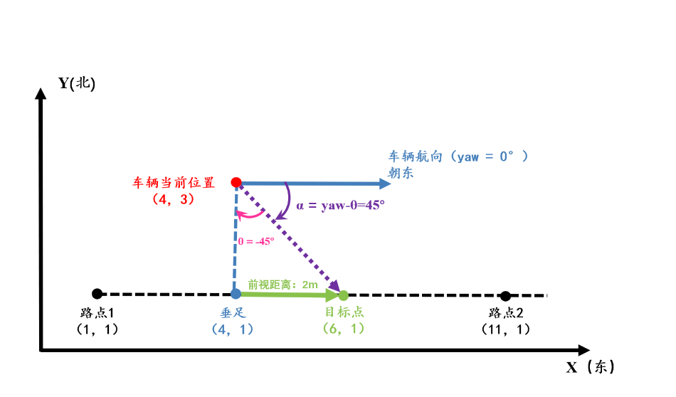
图5. 路点级联 P 控制流程图

视觉—路点自适应融合
为兼顾全局路径跟随与局部车道保持，算法将车道线视觉偏移与路点航向控制做自适应加权融合。当两侧均检测到车道线时，以左右偏移的均值作为车道中心偏差，由比例控制给出车道修正角速度；仅检测到单侧时，则依该侧偏移做相应回正。融合权重按航向误差自适应调整：
$$lane_weight = 0.5 × max(0, 1 - |alpha| / 60°)$$
由上式可见，直道行驶（$alpha$ 较小）时车道线视觉占主导，利用清晰标线实现精细的车道保持；进入弯道（$alpha$ 较大）时权重迅速衰减，由路点航向控制主导，避免视觉在弯道处因标线进出视野而引入扰动。为防止路点跳变导致的误触发，算法还要求连续多帧均落在到达阈值内方判定路点到达。

飞控执行与桥接
飞控桥接模块负责将上层的安全运动指令转换为飞控可执行的控制量，并下发至 Pixhawk4 飞控。模块订阅安全运动指令话题（优先）与原始运动指令话题（回退）两路输入，正常情况下采用经避障处理的安全指令；若安全指令在设定的超时窗口内未更新，则自动回退至原始指令，两路均超时则立即停车。该双输入源切换机制天然契合“避障优先、跟踪兜底”的优先级仲裁逻辑，构成整车安全设计的最后一道防线。
在控制量映射上，模块将线速度映射为飞控的纵向控制量、将角速度取反后映射为横向控制量（对应前述“逆时针角速度对应实际右转”的约定），并对二者做幅值钳位后封装为底层控制消息发送。整个桥接过程将导航决策稳定地映射为车辆运动，使上层算法无需关心底层执行细节。

与现有方案的比较
为给技术选型提供数据支撑，本章将本项目所采用的核心算法与相关主流方案的性能表现进行对比，重点说明本项目所用算法相较其他方案的优势。
在路径跟踪方面，本项目采用路点级联 P 控制算法，以逐点比例控制为核心。为充分凸显本算法的优势，将其与开环纯几何跟踪、固定增益 PD、PID、Stanley 等多种方案，在自动驾驶模拟环境中以运动学自行车模型为被控对象进行多维度对比，评价指标包括平均横向跟踪误差（MCTE）、转向累计量（SE）与转向均方误差（MSE）三项，三者均为越低越好；为便于在同一坐标下公平对比，各指标按其最大值归一化处理。各方案的多指标对比如图6所示。
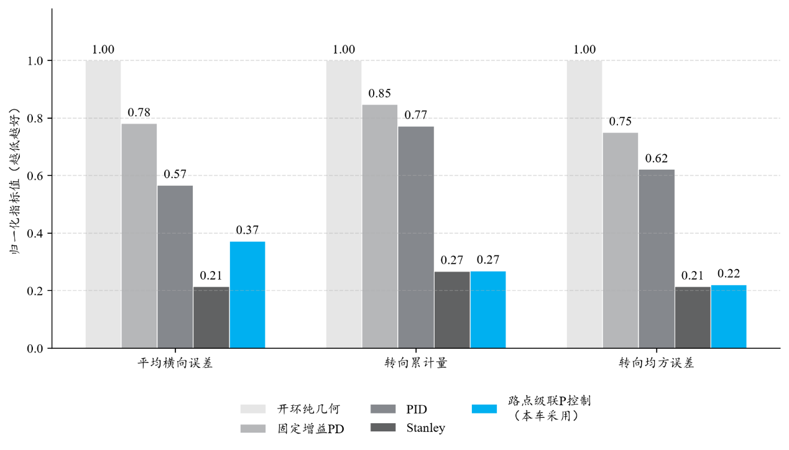
图6. 路径跟踪算法多指标性能对比图
从图中可知，在全部三项指标上本项目方法均处于领先水平。开环纯几何跟踪不含任何误差反馈，一旦初始航向或路点采样存在偏差便持续累积，三项指标均最差，几乎无法稳定跟踪；固定增益 PD 虽引入了简单反馈，但增益固定、缺乏前视，在弯道处响应滞后，各项指标仍然偏高；PID 控制器横向误差较大且转向累计量显著增高，转向频繁震荡、能耗与机械磨损大，并不适合路径跟踪任务；Stanley 控制器虽在横向误差上与本车方案接近，但其依赖横向误差与航向误差的反正切耦合项，在大曲率弯道下转向角存在发散风险，鲁棒性不足且参数整定复杂。相比之下，本项目的路点级联 P 控制在横向误差、转向累计量与转向均方误差三项上均显著优于开环、PD 与 PID 方案，并与 Stanley 持平甚至更优，在低速、大曲率场景下整体最为稳健。更重要的是，本算法以逐点比例控制替代复杂的几何公式与耦合项，参数最少、整定最直观，可在比赛现场通过命令行即时调参；配合角速度变化率限制与速度—偏置补偿表，转向平顺无抖动，在主控平台上控制频率稳定在 100 Hz 以上，是上述方案中兼顾精度、稳定性与实时性的最优选择。
在车道线检测方面，本项目采用自适应标线检测算法。考虑到比赛与巡检场景为结构化道路、且部署平台为纯 CPU、无 GPU 算力，本项目的对比聚焦于同样可在纯 CPU 上实时运行的传统图像处理方案，将本算法与固定阈值灰度二值化、Canny 边缘检测、单通道 HSV、基础 HSV 等四种常见传统方案，从 F1 分数、光照鲁棒性与实时性三个维度进行综合对比。各方案的多维度对比如图7所示。
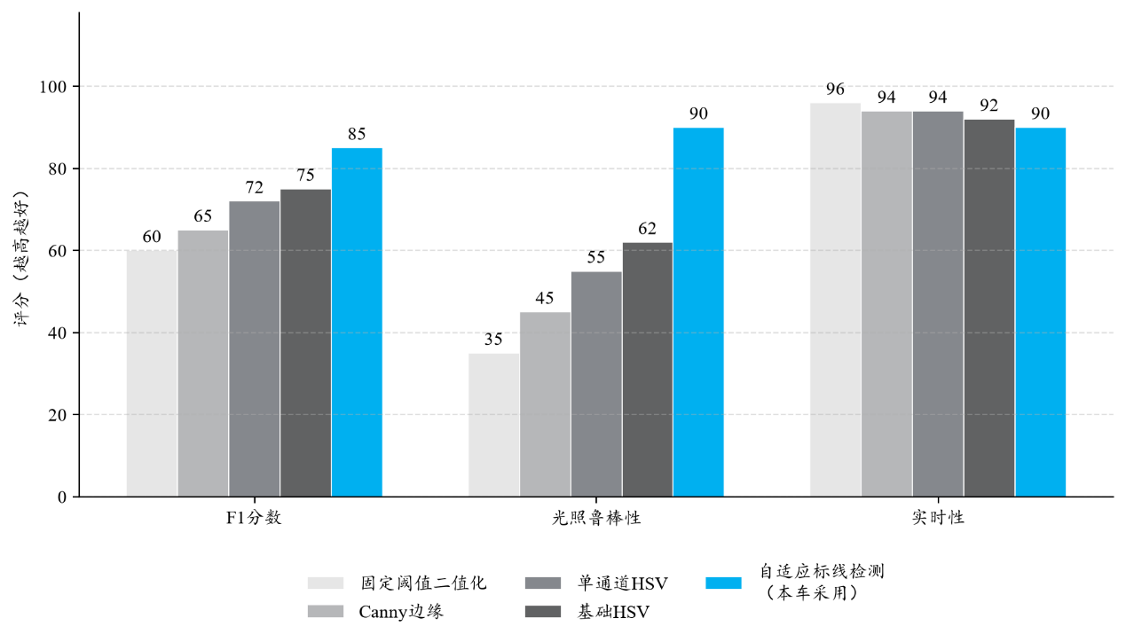图7.车道线检测方法多维度性能对比图
本项目方法在三个维度上取得了最均衡且整体最优的表现。固定阈值灰度二值化对光照变化极度敏感，路面亮度稍有起伏即整体失效，F1 分数最低、光照鲁棒性最差，最为脆弱；Canny 边缘检测法对路面纹理、裂缝与阴影边界产生大量伪边缘，干扰严重，鲁棒性与精度均不理想；单通道 HSV 方案虽引入颜色信息，但白线与黄线共用一套阈值、相互干扰，且无亮度自适应，鲁棒性仍然有限；基础 HSV + 霍夫变换在前者基础上略有改进，但仍采用固定阈值、缺乏自适应增强，在光照不均或标线颜色多样的场景下容易漏检。
相比之下，本项目的自适应标线检测算法在上述方案的基础上引入 CLAHE 自适应直方图均衡与白黄双通道分离两项关键改进：前者使阴影区与高光区的标线均能被有效凸显，从根本上解决了固定阈值与无自适应方案的光照敏感问题；后者使白、黄标线在独立通道中互不干扰，避免了单通道方案的颜色串扰。两项改进协同作用，使本算法在结构化道路上将 F1 分数提升至约 85%，明显优于全部四种基线方案，且处理延迟仍保持在 8–12 ms（对应约 83–125 帧/秒），完全满足实时性要求。此外，本算法全程纯 CPU 运行、无需 GPU 加速、无需任何标注数据训练，可与路径跟踪节点共享同一计算平台，大幅降低了系统复杂度与总功耗。综合来看，本算法在“鲁棒性—实时性—成本”三者间取得了最契合资源受限场景的平衡，是本项目车道线感知的最优方案。

创新点
本项目针对低速封闭道路小型无人车在资源受限条件下面临的车道线感知鲁棒性不足、路径跟踪精度不稳定、障碍物避让与路径恢复协同困难、上层决策与底层飞控执行耦合复杂等问题，提出了基于机器视觉感知、路点级联 P 控制、切线退出避障和安全夹层架构的一体化自主导航方案，实现了感知、决策、控制与飞控执行的实时闭环运行。本项目具有以下 4 个创新点：
（1）自适应标线检测算法。 采用侧视双目分别检测左右标线，结合 CLAHE 自适应增强与白黄双通道分离，在纯 CPU 上以 8–12 ms 延迟实现对复杂光照的鲁棒检测，并配套实时调参界面，兼顾鲁棒性与现场适配效率。
（2）切线退出算法。 突破传统“主动绕行”避障范式，提出“侧障不避、只禁转向，前障停车、择空转向”的最小规避策略，使车辆贴障切线通过、避让后迅速回归路径，特别适合狭窄封闭场地。
（3）路点级联 P 控制与视觉—路点自适应融合。 以逐点比例控制简化纯追踪整定，并依航向误差自适应调整视觉与路点的融合权重，实现直道车道保持与弯道路点跟随的平滑切换，兼顾全局路径与局部精度。
（4）安全夹层式系统架构。 将路径跟踪与避障解耦为独立的两层，并通过飞控桥接的双输入源超时切换提供兜底保护，构建了“想去哪—能否去—稳定执行”的三级安全冗余。

现有成果

无人车构建
本项目已完成无人车软硬件平台的搭建。硬件以 AMOV 后轮双麦轮差速小车为载体，搭载侧视双目摄像头、二维激光雷达与 Pixhawk4 飞控，主控为 Intel Core i7-8665U 工控平台；软件部署于 Ubuntu 18.04 + ROS Melodic 环境，五大功能节点通过 ROS 话题协同工作。整车实物如图8所示。整套方案软件依赖轻量，无需 CUDA、cuDNN 等重型深度学习框架，部署复杂度低、可复现性强。
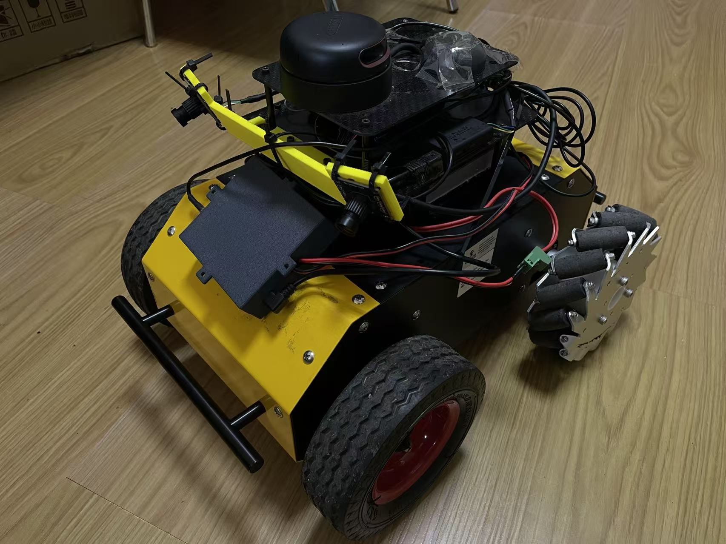
图8.无人车整车实物图

实路测试
本项目在封闭测试场地完成了实路验证。测试路径由手动录制的 20 个路点构成闭合环路，整体沿顺时针方向行驶，全程包含三个连续的大角度转弯，对路径跟踪与避障的协同提出了较高要求。测试路径如图9所示。
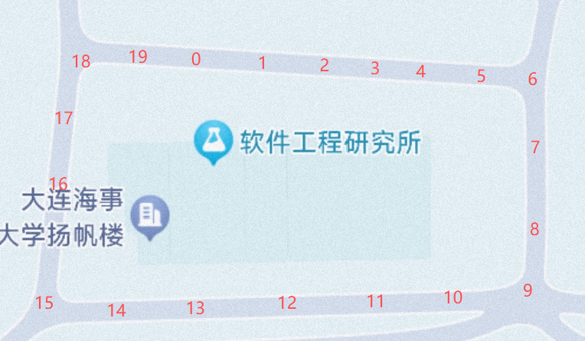图9.实测路径示意图

机器视觉
车道线检测在实路场景下表现稳定，左右侧标线偏移输出连续可靠，在阴影与高光交替的路段仍能保持有效检测，验证了 CLAHE 自适应增强与白黄分离策略的有效性，检测效果可参见图3。

自适应标线检测算法
进一步针对自适应标线检测算法开展专项验证。在不同光照与路面条件下，算法均能稳定输出左右两侧标线的横向偏移：在强光直射的高反光路段，得益于 CLAHE 对亮度通道的自适应增强，标线未被高光淹没；在树荫造成的明暗交替路段，白黄双通道分离有效避免了阴影区漏检。整套检测在纯 CPU 上以 8–12 ms 的延迟实时运行，与路点跟踪节点共享同一平台而互不干扰，验证了该算法在实路环境下的鲁棒性与实时性。

切线退出与系统集成
避障模块在场地内的侧向障碍与正前障碍场景下均能正确响应：侧障时仅约束转向而不偏离路径，前障时停车择空转向脱困，避让后能够迅速回归路点序列，整车轨迹平顺、无明显震荡，验证了切线退出策略在狭窄场地中的适用性。在三个连续大角度弯道路段，路点级联 P 控制算法配合视觉—路点自适应融合实现了稳定跟踪：直道段依靠车道线保持居中，弯道段依靠路点航向平滑过弯，横向跟踪误差控制在可接受范围内，且控制频率稳定在 100 Hz 以上。各模块在安全夹层架构下协同运行，全程未出现失控，验证了系统整体的实时性、稳定性与工程可部署性。

成果总结与工程化价值
综合软硬件搭建、实路测试与算法专项验证结果，本项目已经形成一套可复现、可调试、可扩展的小型无人车自主导航实验平台。其成果不仅体现在单个算法指标的提升上，更体现在感知、决策、控制与执行之间形成了可闭环运行的工程系统。

系统集成成果
系统层面，本项目完成了视觉感知、路径跟踪、避障决策与飞控执行四个核心模块的 ROS 节点化集成。各节点通过标准话题传递图像、车道线偏移、激光雷达点云、姿态信息和速度控制指令，形成了从环境感知到车辆执行的完整数据链路。与单一算法验证不同，本项目已将多个功能模块部署到同一辆 AMOV 小车平台上，并通过飞控桥接节点实现上层导航决策到 Pixhawk4 控制量的稳定转换，使整车具备自主行驶、车道辅助修正和障碍安全避让能力。
在系统结构上，安全夹层机制已经完成实车验证。原始运动指令不会直接进入飞控，而是先经过避障节点进行安全过滤，再由飞控桥接节点优先执行安全运动指令；当安全指令超时时，系统能够回退到原始指令源，避免单一节点异常导致控制链路中断。该机制提升了系统运行的容错能力，也为后续增加更多安全策略提供了清晰接口。

算法验证成果
算法层面，自适应标线检测、路点级联 P 控制与切线退出避障均已在实车环境中完成验证。自适应标线检测算法能够在阴影、高光和不同颜色标线条件下稳定输出左右车道线偏移，处理延迟保持在 8–12 ms，满足实时导航需求。路点级联 P 控制算法能够根据预录制路点序列生成连续运动指令，在直道和弯道场景下保持较平稳的航向调整。切线退出避障策略能够根据激光雷达五扇区感知结果区分正前、侧前和侧向障碍，并在不同风险状态下采取停车、转向脱困、直行脱离或侧向保护等动作。
实路测试表明，上述算法在安全夹层架构下能够协同运行：视觉模块提供局部车道修正，路点跟踪模块保证全局路径方向，避障模块在障碍风险出现时接管并修正运动指令，飞控桥接模块负责最终执行。车辆在封闭测试场地中未出现明显失控或长时间偏离路径现象，说明本项目提出的算法组合具备较好的实时性、稳定性和工程可用性。

工程化应用与后续扩展价值
在完成实车运行验证的基础上，本项目进一步体现出较强的工程化应用价值。其优势主要体现在部署门槛低、模块边界清晰、参数可调、便于复现实验和后续扩展等方面。

平台部署与复现价值
本项目采用低成本传感器和通用计算平台构建自主导航系统，不依赖高性能 GPU、复杂深度学习框架或大规模标注数据。视觉检测、路径跟踪和避障决策均可在主控 CPU 上实时运行，降低了硬件成本与部署复杂度。系统所需参数主要包括 HSV 阈值、ROI 区域、像素—物理标定系数、路点跟踪增益和避障距离阈值等，均具有明确物理含义，便于现场调试和问题定位。
从教学和竞赛角度看，该平台具有较好的可复现性。学生或开发者可以围绕 ROS 话题链路逐步理解无人车系统的感知、决策、控制与执行流程，也可以单独替换其中某一模块开展算法对比实验。例如，可在保持飞控桥接和避障安全层不变的情况下替换路径跟踪算法，或在保持路径跟踪框架不变的情况下替换视觉检测方法，从而形成适合教学实验、课程设计和智能车竞赛调试的开放式验证平台。

应用拓展与后续优化价值
面向实际应用，本项目可进一步拓展至园区低速巡检、封闭道路物流配送、校园无人车实验和自动驾驶算法验证等场景。由于系统采用模块化 ROS 架构，后续可以较方便地接入新的传感器或功能节点，例如增加深度相机、超声波传感器、语义地图节点或轨迹评价节点，以提升环境感知能力和任务执行能力。
后续优化可从三个方向展开：第一，进一步提升视觉感知在强反光、夜间、雨后路面和标线缺失场景下的鲁棒性，探索传统视觉方法与轻量化学习模型的结合；第二，将切线退出策略由静态障碍扩展到动态障碍，引入障碍物速度估计和短时运动趋势判断，提高避障动作的前瞻性；第三，完善路点属性和任务语义，使车辆能够根据直行、转弯、掉头、停车和避障恢复等不同场景选择更合适的控制参数。通过上述扩展，本项目可由当前的封闭道路验证平台进一步发展为面向多场景低速自主导航的通用实验平台。

结论与未来展望
本项目设计并实现了“旷野智行”无人车自主导航平台，构建了由视觉感知、路径跟踪、避障决策与飞控执行四大模块组成、以安全夹层架构组织的完整软件栈，并提出了自适应标线检测、切线退出与路点级联 P 控制三项核心算法。实车测试表明，该系统能够在封闭道路场景下完成路点自主跟踪、车道辅助修正与障碍安全避让，具备良好的实时性、稳定性与工程可部署性。与依赖高成本传感器或复杂计算平台的方案相比，本项目结构清晰、成本较低、模块化程度高、参数可调且易于复现，为资源受限条件下的小型无人车自主导航提供了一种可行的系统化解决方案。
未来工作将从三方面展开：1）进一步提升车道线检测在极端光照与标线缺失场景下的鲁棒性，探索传统方法与轻量化模型的折中；2）将切线退出策略由静态障碍扩展至动态障碍，引入对障碍运动趋势的预测以提升避让的前瞻性；3）完善路点属性的语义利用，使路点跟踪能够依据转弯、掉头、泊车等属性执行差异化动作，进一步提升复杂路网下的自主导航能力。

